«Аппликация и поделки из шерстяных нитей»
(февраль – май 2021г.)
Подготовительные 7 и 9 группы.
Отчёт.

Цель: заинтересовать детей новыми возможностями изготовления поделок и аппликации из шерстяных ниток.
Задачи:
1. Узнать об истории возникновения шерстяных ниток, обратить внимание дошкольников на значение ниток в нашей жизни.
2. Познакомить детей со свойствами и особенностями шерстяных ниток в различных изделиях, с их свойствами и особенностями, открыть их новые возможности.
3. Развивать мелкую моторику рук, усидчивость, аккуратность.
4. Развивать у детей представления о возможностях обычных материалов (шерстяные нитки), находить неожиданные варианты их использования, учиться конструировать и моделировать.

Аналитическая справка:
Шерсть – один из наиболее ценных материалов, даруемых нам природой.
Археологи утверждают, что шерсть применялась 1500 лет до н. э. Именно тогда люди смогли приручить коз и овец.
«Ниткография» была перенята у народа Уичоли, проживающего в западной и центральной Мексике. Картины Уичоли в технике «Ниткография» выполняются из шерстяной пряжи, носят этнический характер. Традиционно такие картины изготовляют на квадратной или круглой дощечке, в центре которой проделано отверстие. С обеих сторон дощечка покрывается смесью пчелиного воска и сосновой смолы, на которую и наклеиваются разноцветные шерстяные нити.
Изделия из шерстяных ниток выглядят оригинально, приемы работы с ним просты и предоставляют безграничные возможности для творческого самовыражения.
Техника работы с шерстяными нитями очень интересная, увлекательная. Освоив элементарные приемы работы в данной технике, на основе полученных знаний можно создавать собственные работы. Проявляя в этих работах креативность, творческие способности.
«Ниткопись» учит чёткой организации деятельности, большому упорству, трудолюбию и мастерству. Дети учатся концентрировать своё внимание и правильно его распределять. Выполнение целенаправленных движений руками и пальцами индуктивно приводит к возбуждению в речевых центрах головного мозга и резкому усилению согласованной деятельности речевых зон, что, в конечном итоге, стимулирует развитие речи. В результате освоения данного вида деятельности, кисти рук и пальцы приобретают силу, хорошую подвижность и гибкость, а это в дальнейшем облегчит овладение навыком письма.
Выбор материалов
Перед тем как попытаться научиться делать аппликации из ниток, необходимо правильно выбрать необходимые материалы и инструменты. Именно от их качества будет зависеть привлекательный внешний вид готовой поделки.
В этом деле есть несколько нюансов:
- Лучше всего использовать рыхловатые нитки. Это поможет лучше пропитать их клеем и более надёжно присоединить к основанию.
- Не рекомендуется использовать плотные и шелковые нитки.
- При выборе клея стоит обратить внимание на показатели его токсичности. Если они высокие, то давать такой материал детям категорически запрещено. Оптимальным вариантом будет использование клея ПВА. Если он слишком густой, то его можно разбавить небольшим количеством воды. Заменить ПВА можно на канцелярский клей.
- Во время работы обязательно понадобятся ножницы. Они должны быть не слишком острыми, чтобы неопытные дети не нанесли себе никакого вреда.
- Для удобства приклеивания можно использовать стеки для лепки, а так же салфетки, чтобы вытереть руки или стеку, если они испачкаются клеем.
Предварительная работа:
Работа с детьми:
Беседа «История шерстяной нити»
Беседы («Что такое шерстяная нитка и для чего она нужна?», «Что мы хотим узнать о шерстяной нитке?», «Где можно найти нужную информацию»); рассматривание энциклопедий, чтение книг;
- д.и. «Из чего сделано», «Подбери одежду по сезону» и др.;
- рассматривание ниток и классификация по виду, цвету, толщине;
- в свободной самостоятельной деятельности выкладывание нитками контуров предметов.
Работа с родителями: привлечение родителей к сбору различных видов пряжи. Фотоальбом "Применение нитки в домашних условиях": вязание, плетение крючком.

Занятие 1. Знакомство с производством пряжи. Аппликация «Флаг Бурятии»
Цель: познакомить детей с промышленным производством пряжи. Учить наклеивать прямые нити на бумагу.

1.Презентация: 6 этапов от шерсти к пряже.

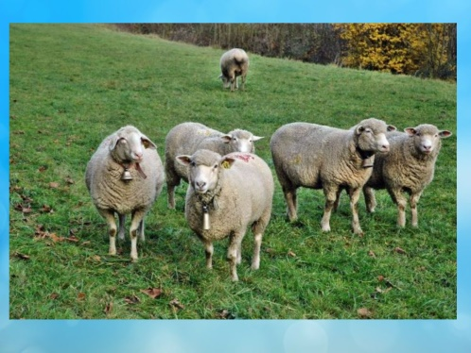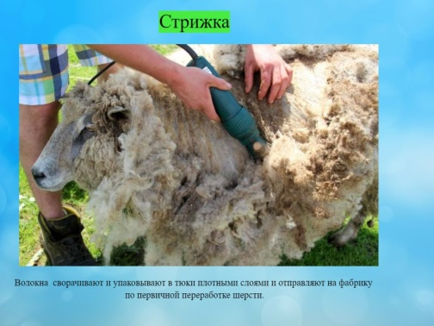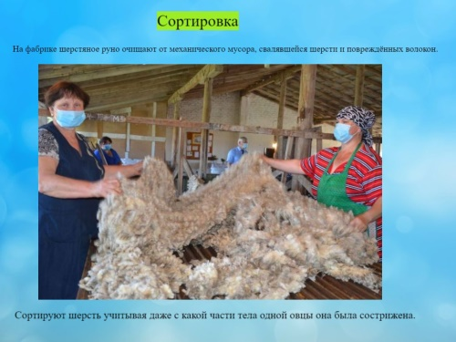

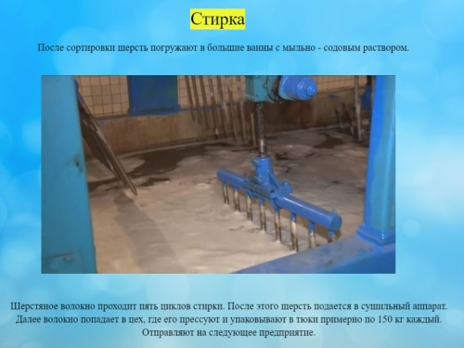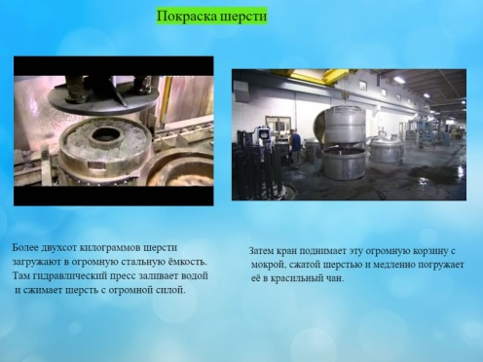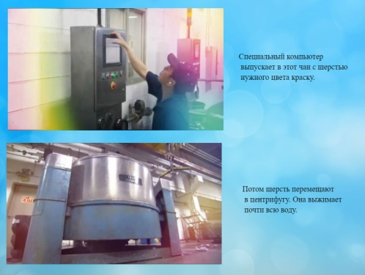

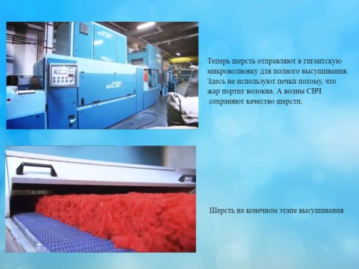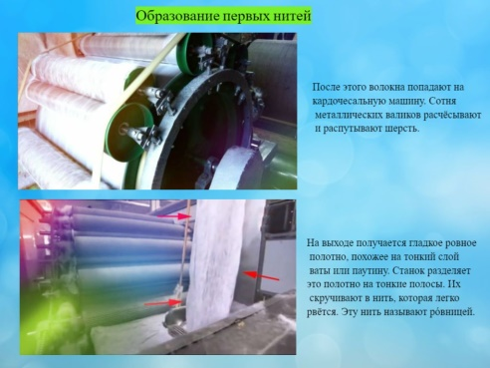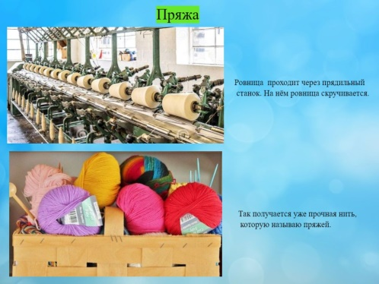
2. Аппликация.
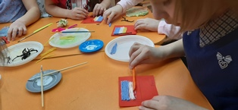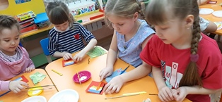

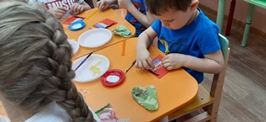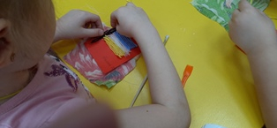
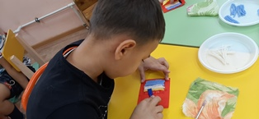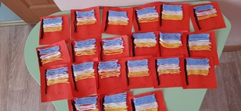
Занятие 2. Поделка из шерстяных нитей «Шапочка»
Цель: Учить делать петельку из шерстяной нити, затягивать петлю на втулке.
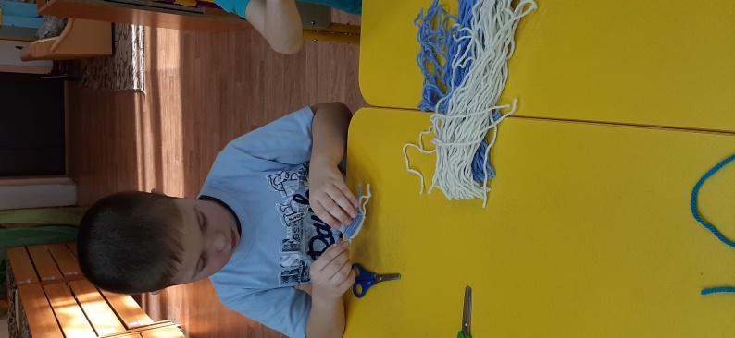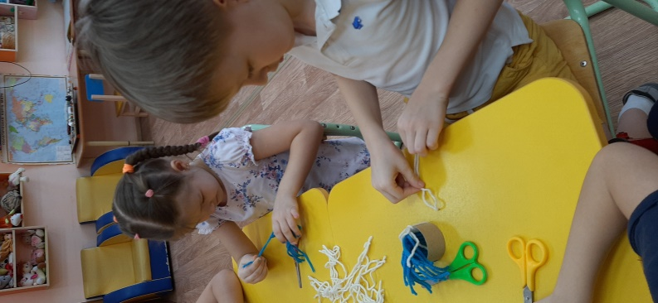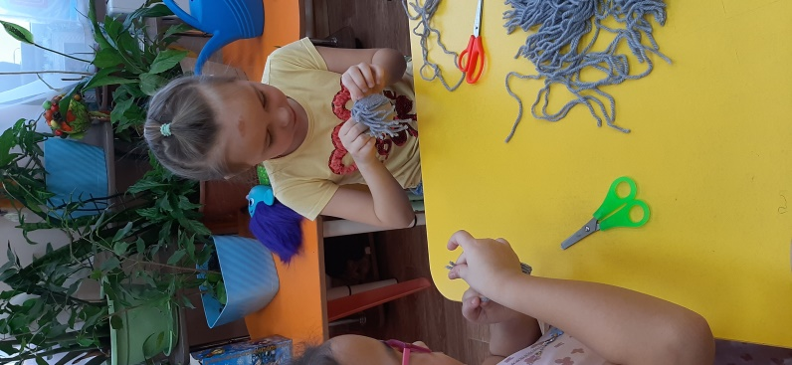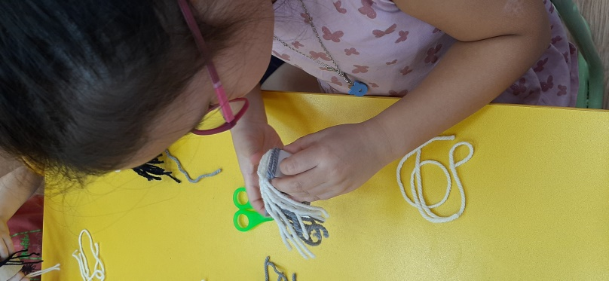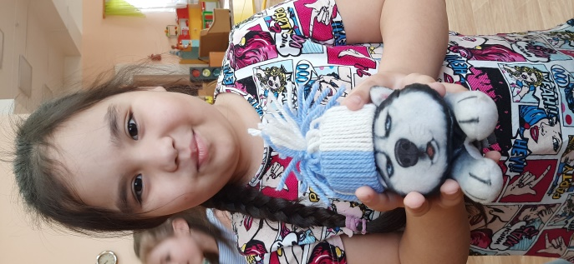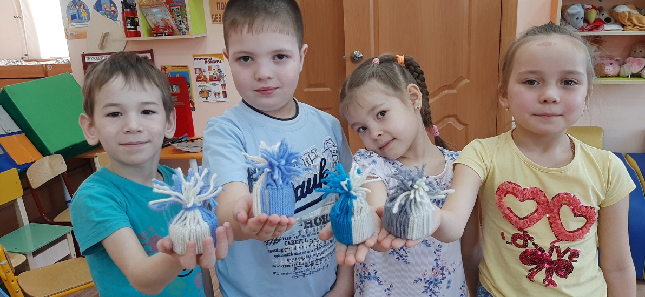
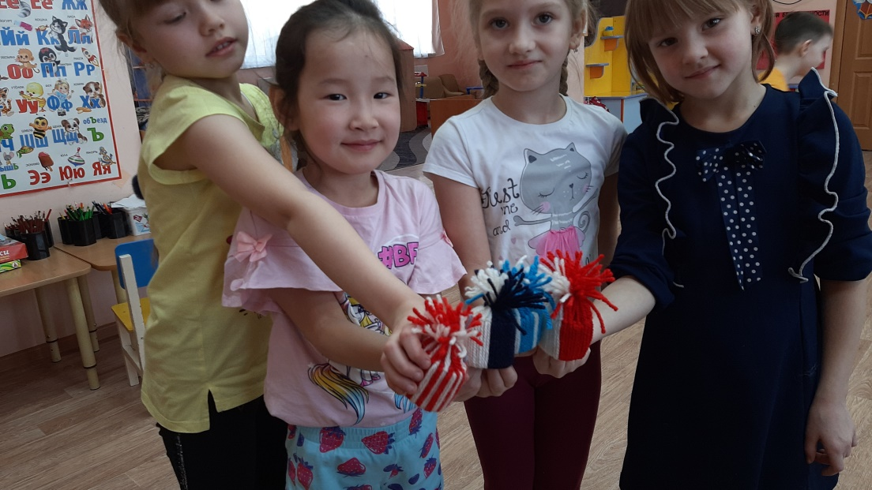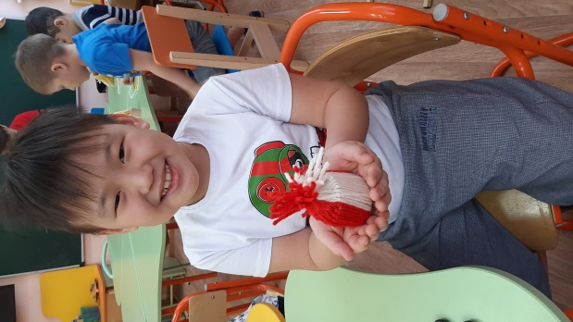
Занятие 3. Аппликация «Барашек»
Цель: Учить закручивать нить в спираль, закрепить приемы апплицирования нитью.
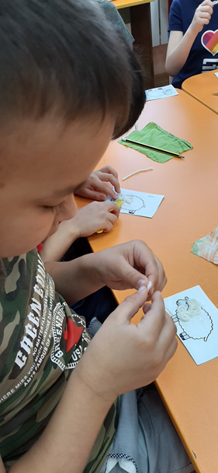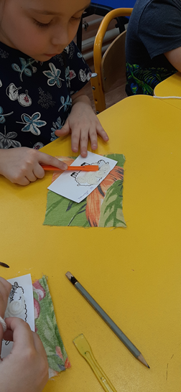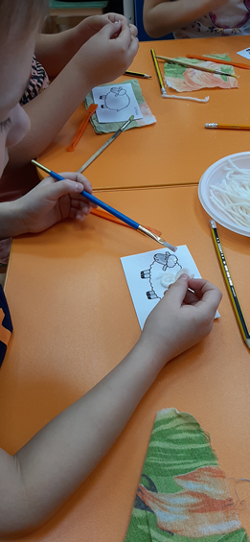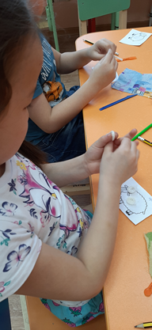
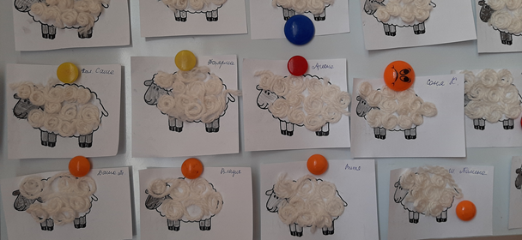
Занятие 4. Цветик – семицветик.
Цель: Закрепить умение скручивать нить спиралью.
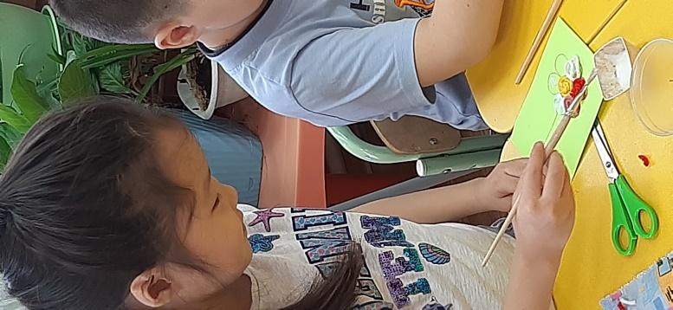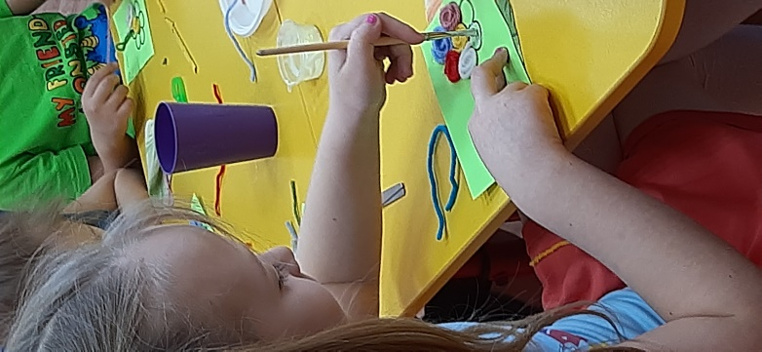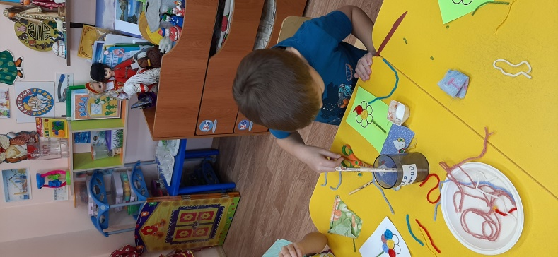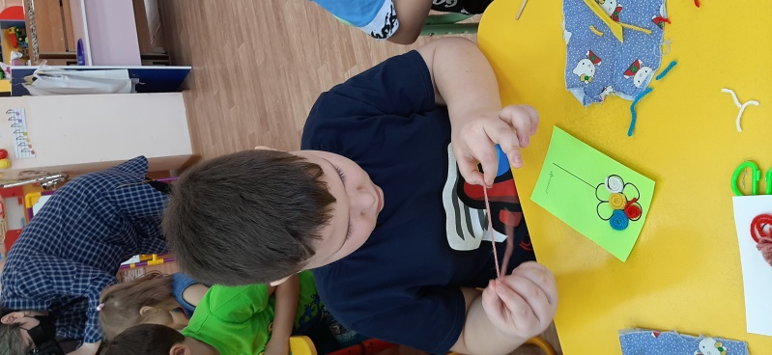
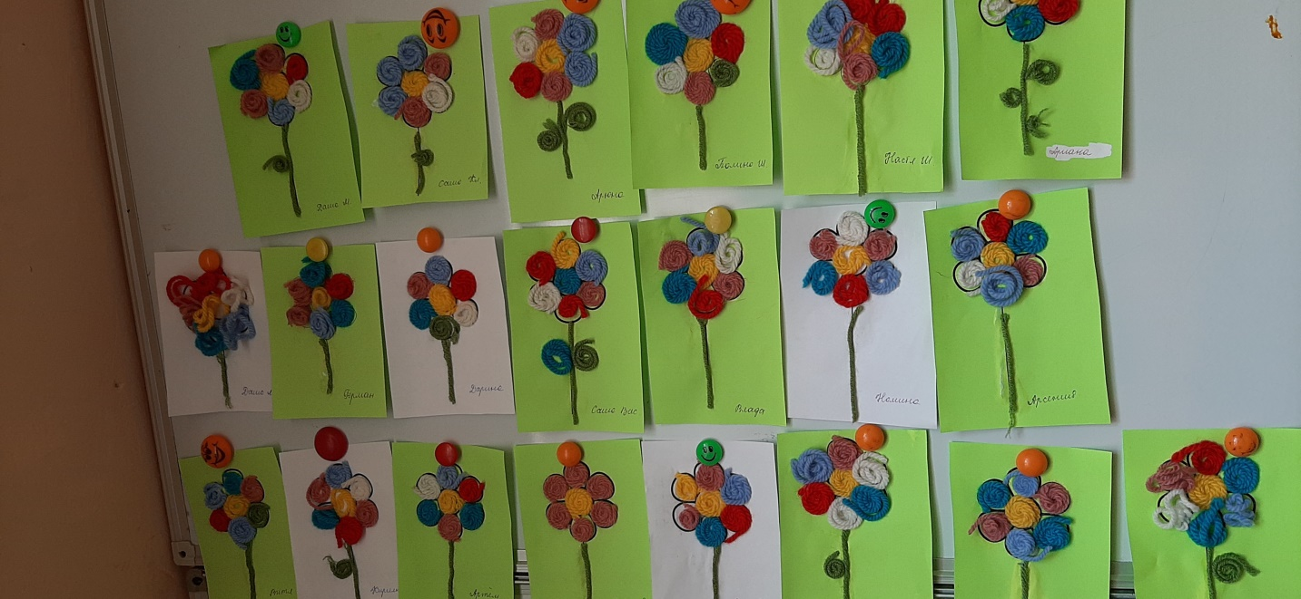

Занятие 5. Аппликация «Солнышко»
Цель: напомнить детям правила пользования ножницами, учить мелко нарезать шерстяные нити.
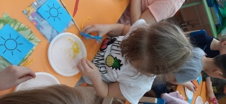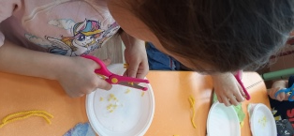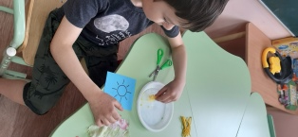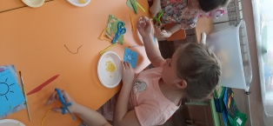

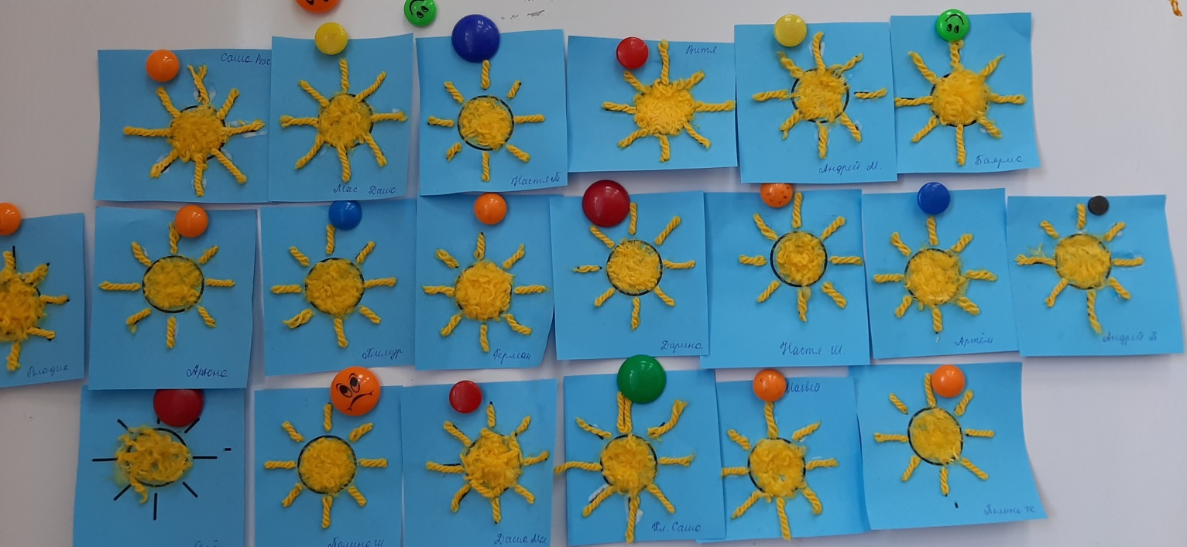
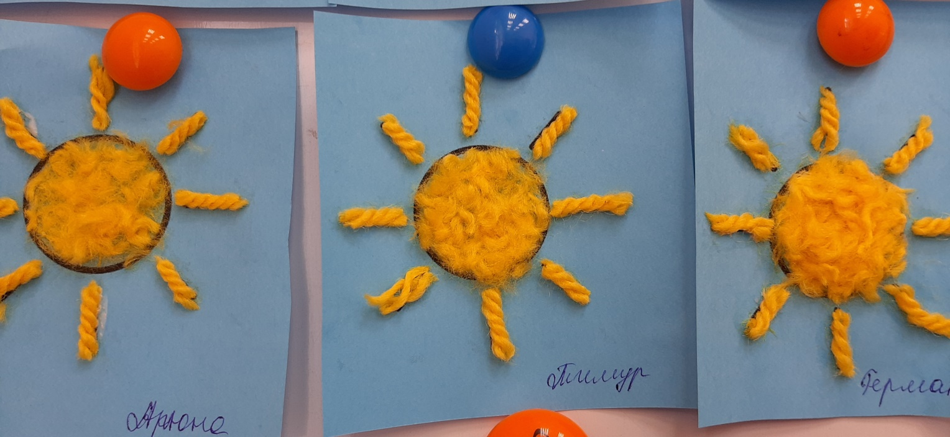
Занятие 6. Вязание ручное и машинное. Аппликация « Посадил дед репку».
Цель: познакомить детей с инструментами ручного вязания, вязальными машинами для домашнего и промышленного вязания. Закрепить навыки апплицирования шерстяной нитью.
1 Беседа «Ручное и машинное вязание». Просмотр презентации. Показ изделий ручного и машинного вязания.
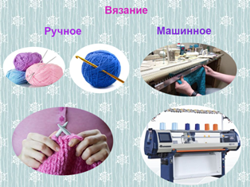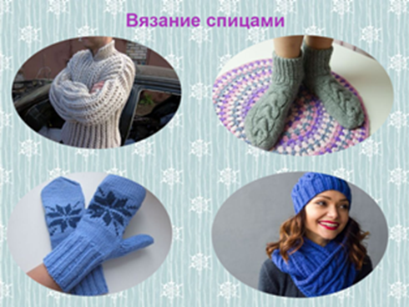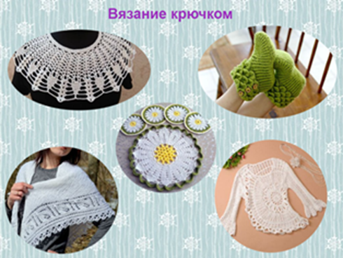

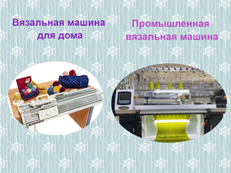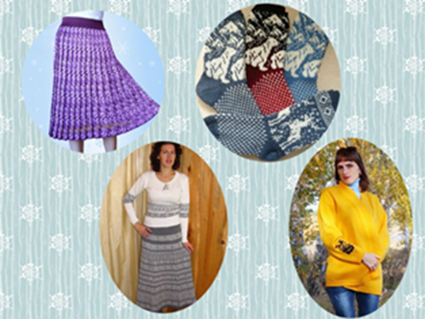
2. Аппликация.

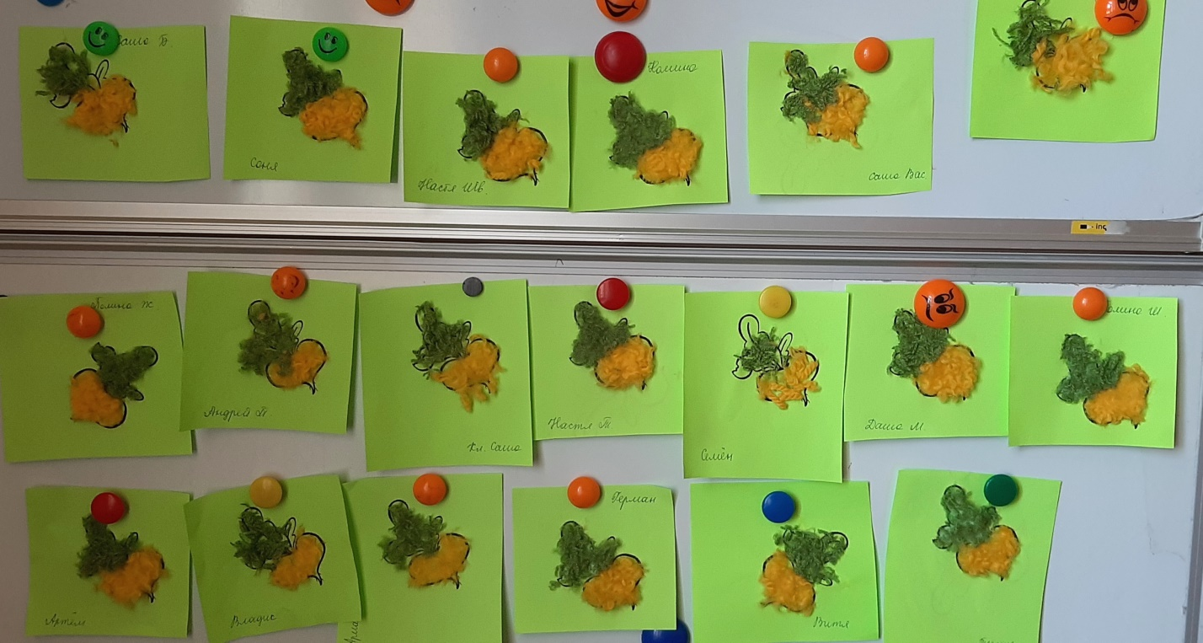
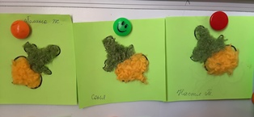

Занятие 7 Коллективная аппликация «Космос». Цель: развить чувство коллективизма, создать эмоциональное настроение детей, способствовать расширению и углублению представлений о космосе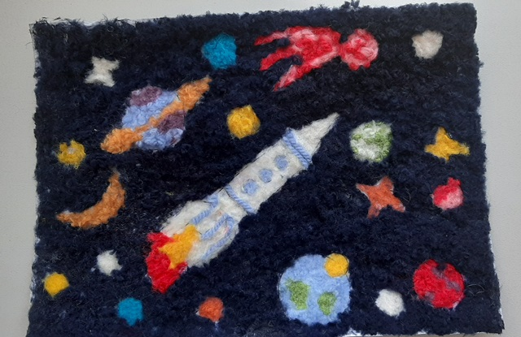

Занятие 8. Первоцветы.
Цель: познакомить с понятием «первоцветы», с сибирским подснежником, закрепить умение мелко нарезать шерстяную нить.

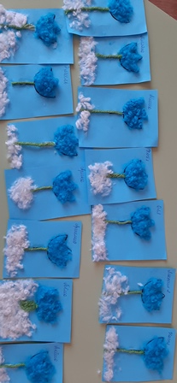

Занятие 9. Вербное воскресенье.
Цель: Способствовать развитию эмоциональной отзывчивости на весенние проявления природы, традиций Вербного Воскресенья. Продолжать формировать умение создавать аппликативный образ с помощью шерстяных нитей.

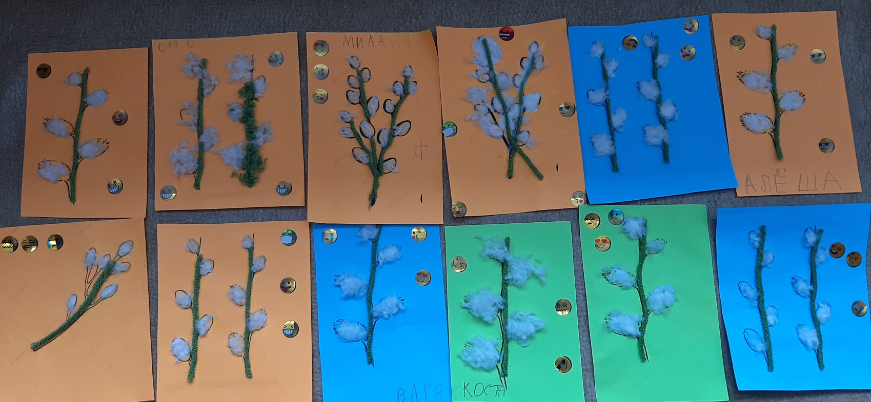

Занятие 10. Великий праздник «Пасха»
Цель: Обогащать социальный опыт детей, приобщать к обычаям, традициям праздника. Вызвать желание создать композицию с использованием аппликации шерстяными нитями.

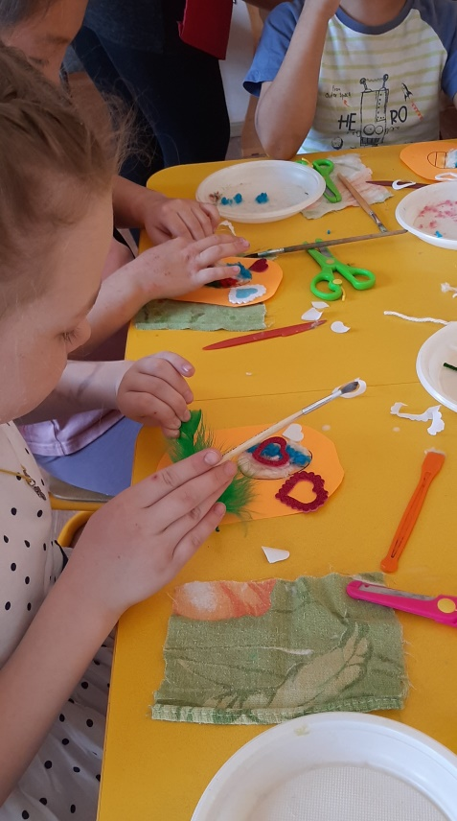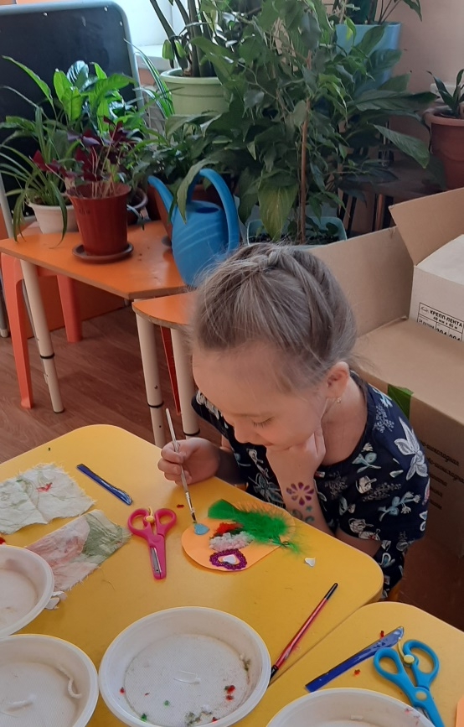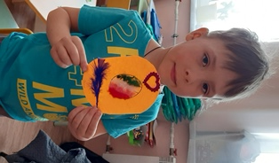

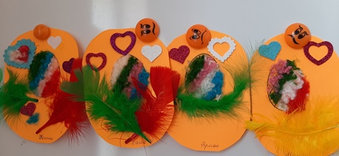

Анализ результатов.
Аппликация шерстяными нитями довольно редко используется в детском саду. Методических рекомендаций фактически нет. Некоторые полезные советы нашлись на сайтах рукодельниц.
Несмотря на страхи, что дети не справятся с работой, которая требует большой усидчивости и хорошего развития мелкой моторики руки, уже первое занятие – «Флаг Бурятии» показал, что работа по аппликации шерстяной нитью вполне доступна детям 6-7 лет. Справились все дети в обеих группах.
Аппликация «Барашек», где нужно было скручивать нить по спирали, поначалу вызвала затруднения у многих детей. Но в ходе работы большинство детей овладело этим навыком. На втором занятии «Цветик – семицветик» большинство детей справились с работой самостоятельно. Помощь потребовалась 4-5 детям в каждой группе.
Последующие занятия, где требовалось мелко нарезать нить, (неожиданно для меня) оказались совсем несложными для детей. Видимо потому что дети в этом возрасте уже хорошо владеют ножницами.
Работа с шерстяной нитью требует большого упорства, трудолюбия, концентрации внимания. Но результат – яркие пушистые картинки - очень радует детей и стимулирует хорошо сделать свою работу.

